


NECESITA INCORPORAR

TÉCNICO/A ESPECIALISTA EN ARCHIVÍSTICA Y DOCUMENTACIÓN

CONVOCATORIA MEDIANTE SISTEMA CONCURSO-OPOSICIÓN CON CONTRATO DE DURACIÓN TEMPORAL EN MODALIDAD DE RELEVO

Los requisitos mínimos de acceso, de inscripción y las bases de la convocatoria se encuentran en: www.portdebarcelona.cat/RRHH

Las personas interesadas en participar en el proceso deberán remitir toda la documentación obligatoria acreditativa de los requisitos mínimos de acceso para poder participar en este proceso de selección a la dirección electrónica: seleccio@portdebarcelona.cat, indicando en el asunto la referencia TEAD-018. También, existe la posibilidad de presentar la documentación en el Registre General de l’Autoritat Portuària de Barcelona – Departament SAU

El plazo de presentación de solicitudes finalizará el día 19 de julio de 2018, a las 12:00h.

Se requiere:
- Estar en posesión de una titulación oficial de diplomatura, grado y/o licenciatura
- Experiencia profesional acumulada, por un período igual o superior a 2 años, en gestión documental y archivística.
- Nivel C de catalán o superior.
- Estar en posesión del permiso de conducir de vehículos de categoría B (en vigor).

Documentación obligatoria a presentar indicando la referencia TEAD-018:
- Fotocopia del DNI, NIE o pasaporte.
- Documento explicativo de la experiencia profesional de acuerdo al requisito mínimo de acceso 5 (la persona aspirante tendrá que confeccionar este documento donde explique detalladamente su experiencia profesional, con tareas y tiempo trabajado, relacionado con esta convocatoria).
- Fotocopia del título oficial de acuerdo al requisito mínimo de acceso 6.
- Fotocopia del certificado de nivel C, equivalente o superior de la Junta Permanent de Català de acuerdo al requisito mínimo de acceso 8.
- Documentación acreditativa de los méritos. Para acreditar los méritos se deberá aportar la fotocopia de los títulos oficiales o certificados de los cursos realizados donde se especifique las horas del curso. (La documentación de los méritos se podrá aportar hasta el término máximo de 15 días naturales después de la publicación de la lista definitiva).
- Currículum actualizado.

La misión y funciones principales del lugar de trabajo se encuentran en las bases de la convocatoria en la página web: www.portdebarcelona.cat/RRHH

La fecha prevista de la incorporación será el mes de septiembre de 2018.

Para cualquier duda o información adicional sobre la convocatoria, las personas interesadas tendrán que dirigirse exclusivamente por escrito al tribunal, a través del correo electrónico seleccio@portdebarcelona.cat, o a través del Registre General de l’Autoritat Portuària de Barcelona (Departament SAU).

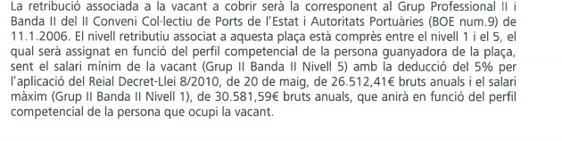
El salario será asignado en función del perfil competencial de la persona ganadora de la plaza, siendo el salario mínimo de la vacante de 26.512,41€ brutos anuales y el salario máximo, de 30.581,59€ brutos anuales.

